Riigimetsa Majandamise Keskus
rmk@rmk.ee
jarvamaa@rmk.ee

Teadmiseks:
Paide Linnavalitsus

paide@paide.ee

10. oktoobril 2023
Päästame Eesti Metsad MTÜ ja MTÜ Roheline Pärnumaa seisukohad Riigimetsa
Majandamise Keskuse raieplaanide kohta: Viraksaare mälestusristi ümbruse riigimetsa plaani projekt Järvamaal
Kodumetsades, nn KAH-aladel üle Eesti peab metsamajandamisviis olema metsi säästev, hoidev ja kaitsev. Metsaseaduse järgi on üks metsamajandamisviis metsakaitse ning just metsakaitse on metsamajandamisviis, mida tuleb kodumetsades, nn KAH-aladel viljeleda.
1. Mõned üldised põhimõtted, mida tuleks kõikide nö KAH-alade puhul rakendada (allpool on ettepanekud konkreetse ala kohta):
1.1. kõigis kodumetsades, nn kõrgendatud avaliku huviga aladel (KAH-aladel) on vaja teha
sõltumatu loodusväärtuste ja vääriselupaikade (VEP) inventuur;
1.2. valdavalt on tegu varasemalt kaitsemetsade kategooria alla kuulunud metsaaladega (kuni
2009. a kehtinud metsaseadus) ning seni kuni kaitsemetsade kategooria metsaseaduses taastatakse, tuleb neid metsi, nn KAH-alasid, siiski hoida ja kaitsta;
1.3. elamutega piirnevates puistutes tuleb hoiduda igasugustest raietest, mis metsa üldilmet
muudavad;
1.4. metsahoidmise kavandamisel tuleb jälgida piirkonna üldplaneeringus kehtestatud
(arengu)eesmärke ja nendest mitte kõrvale kalduda. Metsandus peab toetama kohaliku
elukeskkonna kvaliteeti ja kohalikke loodusväärtusi;
1.5. peatada tuleb kõikide uuendusraiete kavandamine kodumetsades, nn KAH-aladel. Neid
metsi tuleb majandada metsi kaitstes;
1.7. vaid vajadusel teostada elamutega piirnevates puistutes püsimetsanduse raames valikraiet ning välistada teised raieliigid täielikult ülemäärase kahju tõttu, mida need metsaökosüsteemile tekitavad. Püsimetsanduse kohta info ja püsimetsandusalane raamat on leitavad Eestimaa Looduse Fondi kodulehel https://elfond.ee/metsaomanikule/pusimetsandus;https://media.voog.com/0000/0037/1265/files/Teejuht_pusimetsandusse_2020.pdf
2. Alapõhised seisukohad: Viraksaare KAH-ala, Järvamaa
Juhime tähelepanu, et metsatööde plaani projektis olevad kaardid on udused, ei ole piisavalt loetavad ja puudub ka kaartide kasutamist võimaldav toimiv link. (https://media.rmk.ee/files/Viraksaare_umbruse_riigimetsa_metsatoode_plaani_projekt.pdf).
Palume probleem parandada.
Küsimus: kas RMK peab õigeks otsustada KOV-i poolt määratavate KAH-alade üle, millisel alusel ei nõustu RMK KOV-iga?
RMK kiri 23.01.23 KOV-ile KAH –alade kohta kopeerituna:
From: Peeter Puhke
Sent: 23 January 2023 11:42:20
To: Anti Annus
Cc: Malle Viiburg
Subject: Ettepanek KAH-alade määramiseks Paide linna ÜP-s
Tere!
Olen Teie ettepanekud läbi vaadanud ja esitan omapoolsed ettepanekud KAH alade määramiseks Paide linna ÜP-sse.
1. Tarbja küla, Rabametsa kataster (56701:001:0395), EV, Keskkonnaministeerium Oleme nõus
2. Paide linn, Väätsa metskond 432 (56601:001:0123) Oleme nõus
3. Paide linn, Väätsa metskond 433 (56601:001:0124) Oleme nõus
4. Paide linn, Väätsa metskond 496 (56701:001:0132) Oleme nõus
5. Paide linn, Ujula park P5 (56701:001:0388), EV, Keskkonnaministeerium
6. Viraksaare küla, Väätsa metskond 61 (56502:002:0145) Ei ole nõus kogu katastriüksuse määramisega.Teeme oma ettepaneku, saadan pildi
7. Viraksaare küla, Väätsa metskond 62 (56502:002:0146) Ei ole nõus kogu katastriüksuse määramisega. Teeme oma ettepaneku, saadan pildi
8. Mustla-Nõmme külas, RMK pakutud piirkond
9. RMK pakutud piirkond „Allikjärve“- ei suutnud tuvastada asukohta Vaatame korra veel looduses üle ja täpsustame piiri.
Parimat soovides
Peeter Puhke
metsaülem
(kirja lõpp)
Arvestades kogu Eesti üleraiete ning rohkete lageraiete konteksti, sellest tulenevat metsade ökosüsteemide hävinemist ja nõrgestamist, sellele tulevikus järgneda võivaid tekkivaid põhjavee ja suurenevaid kliima- ja elurikkuseprobleeme jne, on tänapäeval metsaraiete peatamine KAH-aladel ja kõikjal ülioluline, et elurikkust ja ökosüsteeme säilitades kliimamuutusi vähendada (sagenevad kuumalained ja tormid, keskmise temperatuuri pidev kasv kogu maailmas).

2.1. Paide linna kehtiv üldplaneering, Kaart

2.2 Paide linna koostamisel olev üldplaneering: link
Kaart: Miks puudub KAH-ala üldplaneeringust? Kas seetõttu, et KAH-ala ei ole 31.01.2023 seisuga kaardil?

2.3. Kirjeldus:
KAH-ala piirid ei ole pandud õigesti! Küsimus, miks piirid ei ole õigesti pandud?
KAH-ala kaardil 12.01.2022 seisuga oli Viraksaare 96 ha.
KAH-ala kaardil 31.01.2023 puudus Viraksaare
KAH-ala kaardil 30.08.2023 RMK veebilehel on nähtav et Viraksaare KAH-ala on uuesti määratud ja väiksemaks muutunud (58,8 ha).
Küsimus: kas kohalikud teavad seda? Kas piirid on koos kohalikudega kooskõlastatud?
Miks on metsaribad väga kitsad, kuigi tegemist on riigimaaga Miks?
Küsimus: Miks ei ole terve metsamassiiv KAH-ala?

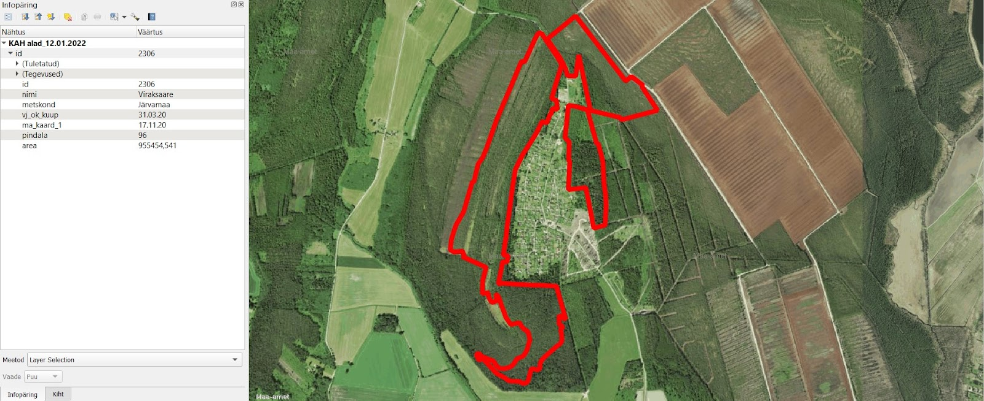
Viraksaare KAH-ala 12.01.2022
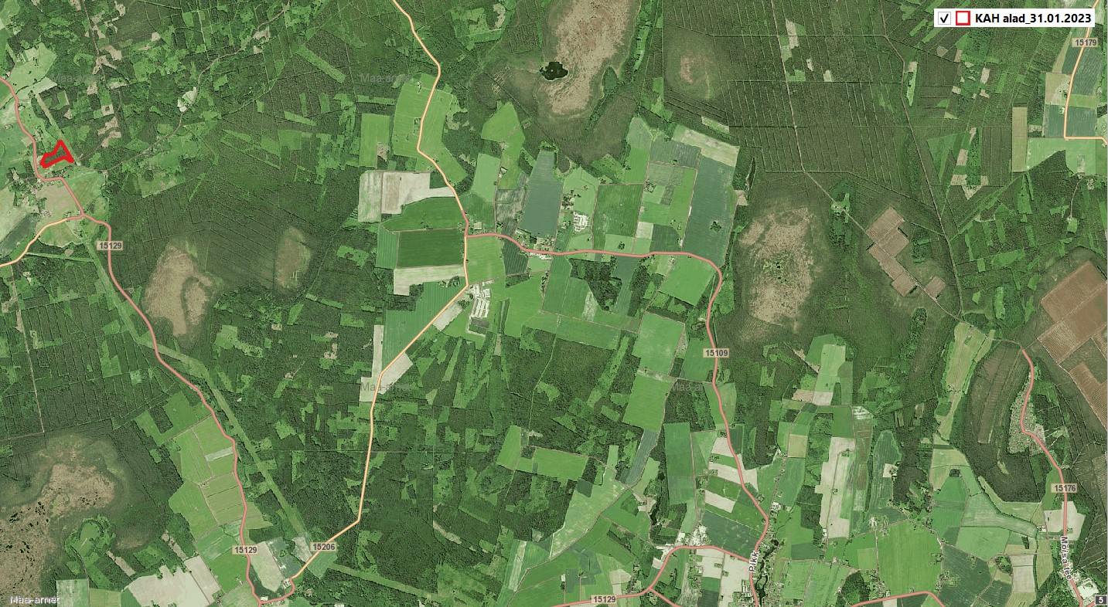
Viraksaare KAH-ala puudus 31.01.2023 RMK KAH-ala kaardikihilt.

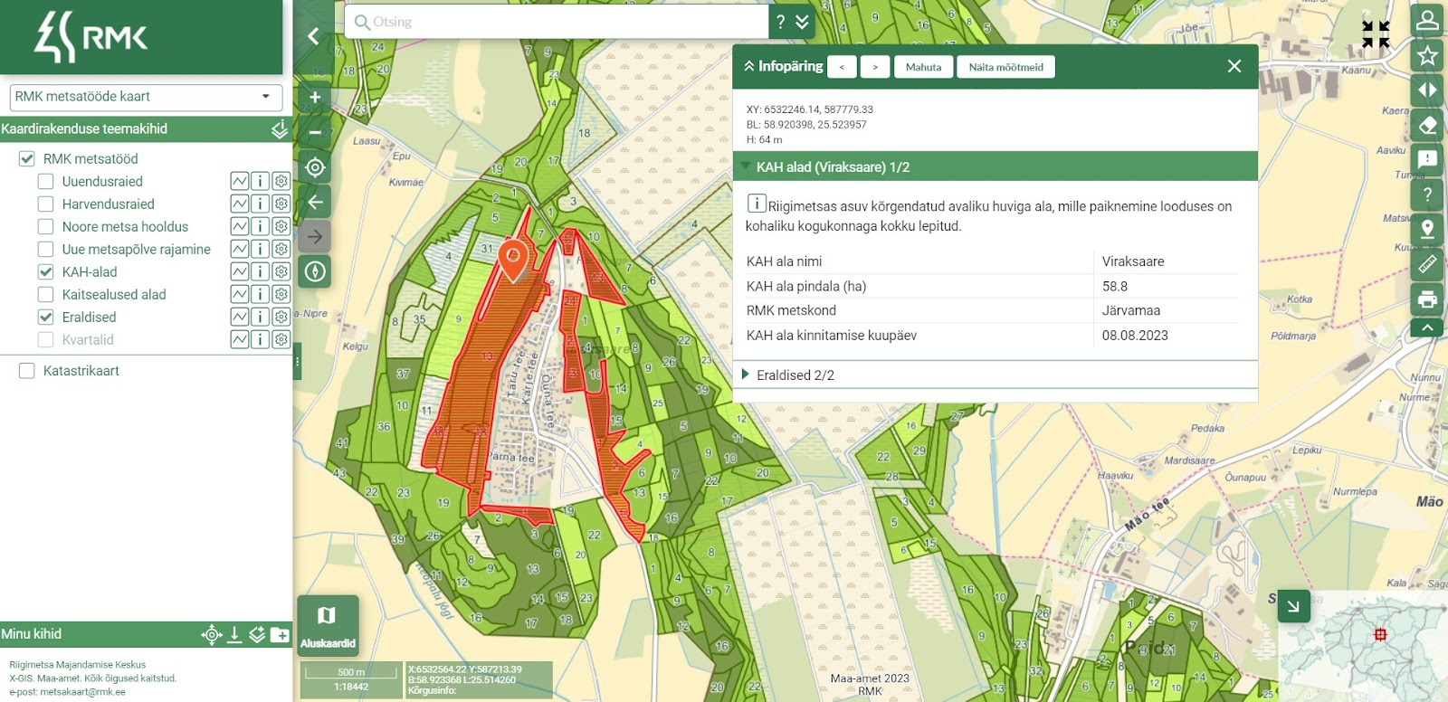
Viraksaare KAH-ala on uuesti määratud, väiksemaks tehtud. Küsimus:mille alusel on vähendatud?

2.5. Koosolek 17.08.2023
2.6. Ettepanekud metsatööde kavatsusele:
“Kogu Viraksaaret ümbritsev mets ei ole KAH alaks määratud, KAH alaks on määratud mets Paide linna üldplaneeringu järgi ja selle suurus on üldplaneeringu koostamise käigus kokku lepitud.”
Küsimus: Andmed näitavad, et KAH-ala ei tule üldplaneeringulle!

2.7. Metsatööde kava projekt: 3,6 ha lageraie! Hetkel KAH-alal on ainult 24,7% VANA mets….
Lageraie on UUE arenguala KÕRVAL (kus on kuuseürask)!

2.8. Kuusekooreürask 30.08.2023 seisuga: olemas.

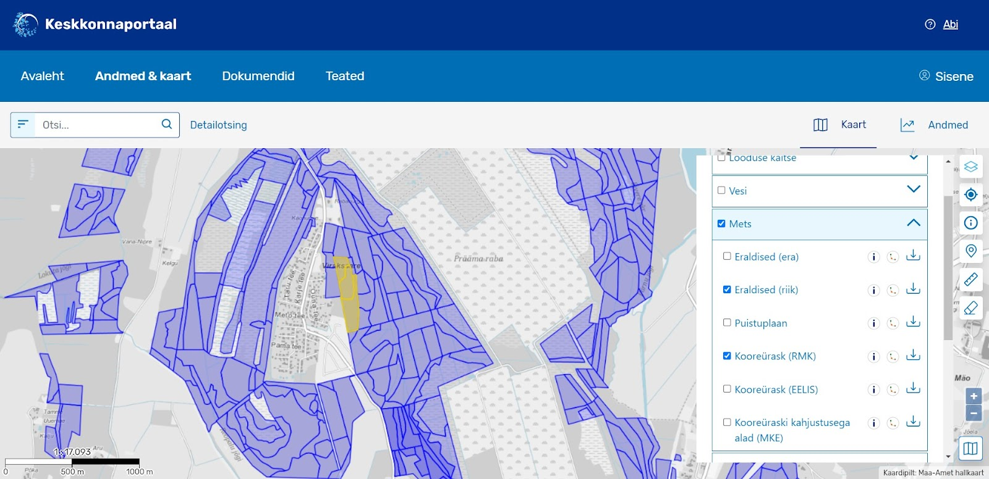

2.9.. EELISe andmed, seisuga 30.08.2023:

- Kõrval on II kategooria metsise elupaik. Kas loomade inventuur on tehtud?
- Taimed: ei ole. Kas taimede inventuur on tehtud?
- Seened & samblikud: ei ole. Kas inventuur on tehtud?
- VEP: ei ole. Kas inventuur on tehtud?

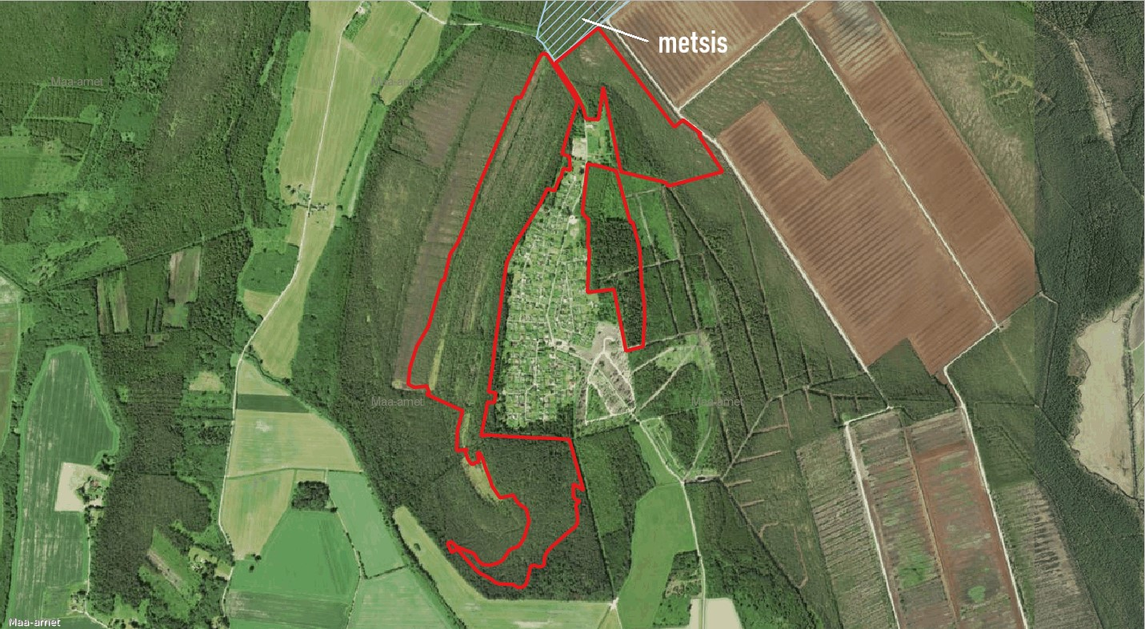

2.10. Keskkonnaagentuur Natura metsaelupaikade esinemisalad (suure tõenäosusega Natura metsaelupaik on olemas)
https://adr.envir.ee/et/document.html?id=1bc1cdc2-7ab9-41a7-b098-274bb0f1d522

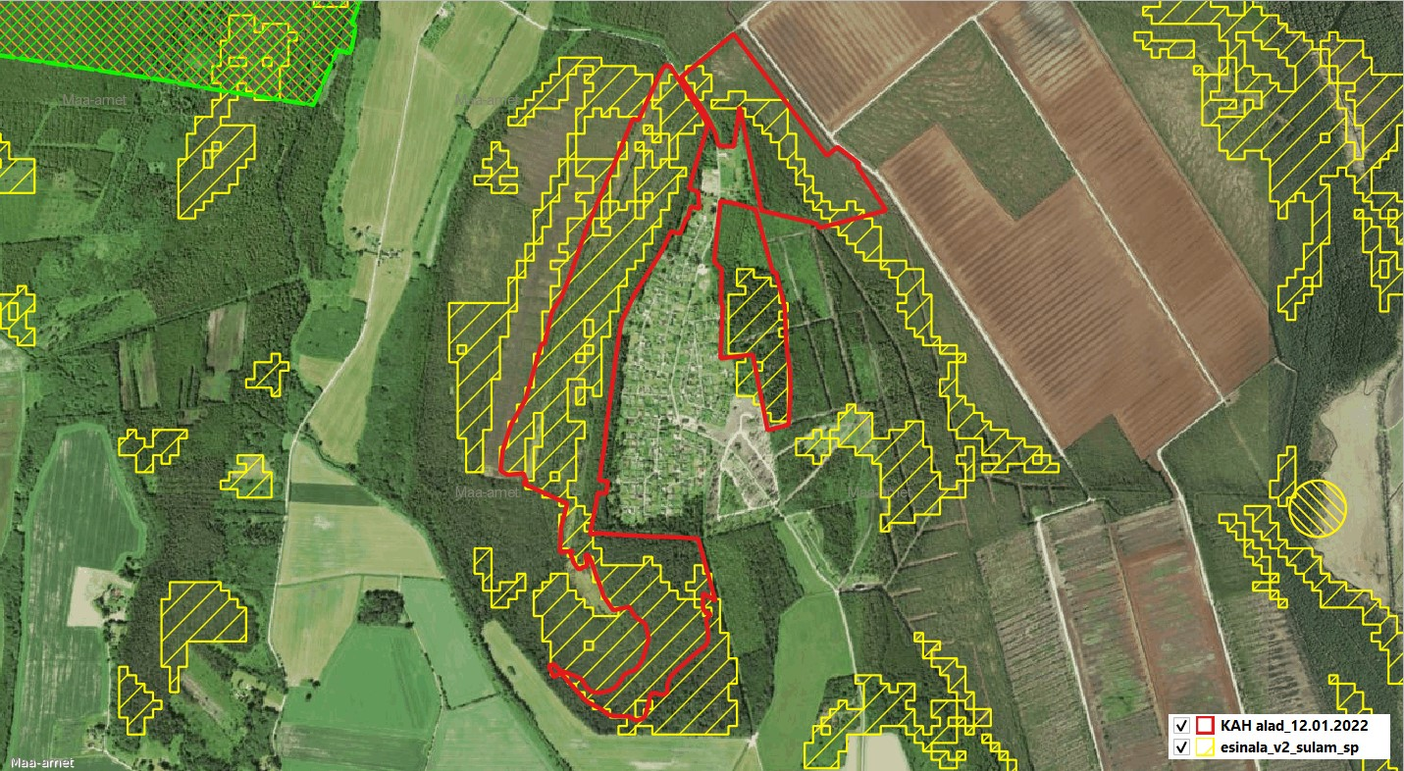
Viraksaare KAH-ala 12.01.2022 seisuga

3. Soovime RMK vastuseid küsimustele
Kas RMK on kontrollinud ala EELIS-es leitavate andmete põhjal? Palume peale kontrollimist vastuseid; kas kogu Viraksaare KAH-alal on kõik loodusväärtuste ja VEPinventuurid tehtud, kas RMK on kontrollinud maakonnaplaneeringu põhjal rohevõrgustiku paiknemist ja lähtub sellest KAH-alal raieid plaanides? Mida näevad ette asjaomase maakonnaplaneeringu ja valla üldplaneeringu (kehtiva ja võimaliku koostamisel oleva) kaardid; ning kas RMK arvestab dokumentides toodud rohevõrgustiku tsoneeringuga ja tagab, et kavandatavate raietega jääksid rohevõrgustikus asuvad metsaökosüsteemid toimima, sh kumulatiivselt koos samas rohevõrgustikus seni tehtud raiete jm intensiivse majandustegevuse, nt maavara kaevandamisega? Kas KAH-ala piirid on pandud õigesti?

Raieid ei saa ega tohi enne aladel kavandada, kui ei ole teada raiete mõju tagajärgi konkreetse raieala loodusväärtustele.
RMK-l metsaomaniku esindajana lasub vastutus enne raiete kavandamist Viraksaare KAH-alal läbi viia liikide ja elupaikade inventuurid. RMK kui riigiasutus peab hea seisma selle eest, et ei taotleks teiselt riigiasutuselt, Keskkonnaametilt, pidevalt seadusega vastuollu minevate ja rohevõrgustikku või ohustatud liikide elupaiku kahjustavate raielubade andmist.
Väljavõte RMK kodulehelt: „RMK looduskaitse töötab selle nimel, et säiliks looduslik mitmekesisus RMK hoole all oleval riigimaal. Selleks tuleb teha vajalikke looduskaitsetöid ning järgida elurikkuse hoidmiseks olulisi põhimõtteid ka majandatavas metsas. “
KAH-alad on sellised piirkonnad, kus pearõhk tuleb hoida elurikkuse säilitamisel, sest sellised metsad ongi mõeldud kaitsemetsadeks, puhke-ja virgestusalaks jne, st kõik muud eesmärgid peale majandamise on esikohal ja olulised ning põhjendatud. Vaid vajadusel võib KAH-aladel kaaluda valikraiet püsimetsanduse tähenduses.
Teadlane Aveliina Helm: „Kogu meie metsamaa pindalast moodustavad loodusmetsad vaid kaks protsenti. Elupaikade kao ja maastikumuutuste tulemused on näha meie elurikkuses: igal aastal kahaneb Eesti metsade ja põllumajandusmaastike lindude arvukus kokku 57 000 - 111 000 paari võrra. Ka Eestis on väljasuremisohus või juba välja surnud kümneid liike.“ https://arvamus.postimees.ee/6678280/aveliina-helm-sinu-tegu-loeb
Elurikkuse massiline kadu on vaatamata teadlaste hoiatustele saanud inimkonna ellujäämist ohustavaks tõsiseks probleemiks. Aveliina Helm https://novaator.err.ee/643182/2-hoiatus-inimkonnale-loodus-kukub-kokku-inimesel-pole-enam-pikka-pidu: „Kui kliimamuutused on saanud rohket tähelepanu, siis selle kõrval on üldsusel, kuid mitte teadlastel!, jäänud suuresti märkamata teine katastroof, mis meie maakeral lahti rullub – ökosüsteemide hävimine ja elurikkuse kadu.“
Teadlased M. Pärtel ja M. Zobel „Kui järgneva metsaistutamisega õigustatakse elurikkust tagava vana metsa lageraiet, siis võib metsaistutamist pidada koguni elurikkuse kahjustamiseks.“ https://www.sirp.ee/s1-artiklid/c21-teadus/loodusmets-ja-tulundusmets-elurikkuse-kandjana/ Elurikkust kahjustavad ka harvendusraied.
Kogukondade raiemured on üle Eesti sarnased, suuresti annab selle edasi artikkel Haapsalust, https://roheportaal.delfi.ee/artikkel/120222218/haapsalu-linnal-on-lageraietest-korini-rmk-tahab-jatkata „Haapsalu üldplaneering 2030+ sedastab: „Kõige suuremaks ohuks [puhkemetsade väärtusele] on liiga intensiivne metsade majandamine lageraietega, mis mõjutab negatiivselt nii metsade ja maastike ilmet kui ka bioloogilist mitmekesisust.”” Samuti juhitakse tähelepanu, et „puhkeotstarbel kasutatavate metsade lageraied seavad ohtu inimese tervise ja heaolu, sest rikuvad piirkonna elanike ja puhkajate õigust tervise- ja heaoluvajadustele vastavale keskkonnale“. “Teiste Euroopa riikidega võrreldes on Eesti metsalangetamises kindlalt esikohal.”
„Paraku ei taga efektiivne metsa majandamine ei metsaelustiku mitmekesisuse kaitset ega ka nn kogukonnametsade säilimist puhkeotstarbel – matkamiseks, sportimiseks, koriluseks, looduses liikumiseks või niisama nautlemiseks.“
Veel üks konkreetne näide Pärnumaal Paikuselt.
7. septembril 2023 Pärnu Postimehes ilmus 5 .septembril toimunud KAH-ala koosolekust artikkel https://parnu.postimees.ee/7849593/rmk-kompab-paikusel-piire-raietoodeks
Artikkel annab üsna hea ülevaate sellest, kuidas koosolekul osalenud inimesed soovivad metsi alles hoida ja kuidas RMK sellest hoolimata surub läbi raiet. Allakirjutanud keskkonnaühendused on täielikult vastu RMK vajadusele raiuda Paikusel:
1. Paide maantee äärses metsatukas, mida nelja aasta eest juba lagedamaks võeti,
2. Üle tee, kus aastakümneid puutumatuna püsinud männik (tavainimese pilgule kena mustikamets).Männid elavad 400-500 aastaseks ja mets uueneb loomulikul teel ise. Inimene lõhub majandamisega ökosüsteemi.
2019. aastal hõrendatud metsatuka kohta üks kohalik elanik: “Enne oli siin loomi, linde. Aga enam pole minu silm näinud seda pilti, mis siin enne oli.”
Kohalikud tõid esile, et sealne mets on üpris tormitundlik ja hõrendust teeb loodus isegi.
MTÜ Kotkaklubi Pärnumaa koordinaator Raivo Endrekson on arvamusel, et see (üle tee puutumatuna püsinud männik) mets võiks jääda püsimetsaks. “Pärast raiet ei oleks see enam selline virgestusmets, kuhu liikuma kutsub, see võsastub,” märkis ta. Samuti võib sellest tema sõnutsi kujuneda piirkonnas oluline rohekoridor loomadele, kui Rail Balticu raudtee valmis saab."
Raietööd tolles juba lagedaks võetud metsatukas soovitakse ette võtta järgmisel või ülejärgmisel aastal. Paikuse osavallakeskuse juht Marika Valteri isiklik arvamus on, et puutumata metsa raiega ei peaks kiirustama.
Kohalolnud metsakasvatuse juht Priit Kõresaar kutsus inimesi mõtlema tulevaste põlvede peale, et nemadki saaksid nautida kauneid männikuid. Sedasama soovime ka RMK-lt - riigimetsi tuleb majandada püsimetsanduse põhimõtteid järgides. Lapselastele mõeldes tuleb tagada neile eluks vajalik kliima, sobiv temperatuur, puhas õhk, joogivesi, toit, selleks kõigeks on vaja tänases Eestis kahetsusväärselt üleraiega kahjustatud metsade veel säilinud elurikkus ja ökosüsteemid säilitada. Seda eriti kodumetsades ehk KAH-aladel. Juhime tähelepanu, et mets uueneb ka looduslikult. Kliimakangelane ei ole harvester, vaid looduslikult kasvav mets. Ka siis, kui ta uueneb pisut aeglasemalt kui intensiivne metsamajandus ette näeb.

Arutelul tehti ettepanek majandada metsa püsimetsana, parkmetsana, kasutades valikraiet. Keskkonnaühendused toetavad seda seisukohta täielikult kõikidel KAH -aladel üle Eesti.
Kokkuvõtteks:
Metsa tuleb majandada metsa kaitstes, milleks metsaseadus ja säästva arengu seadus ka kohustuse loob. KAH-aladel tuleb tagada kohalike kogukondade huvid, avalik keskkonnahuvi ja metsad säilitada. Vaid vajadusel teostada elamutega piirnevates puistutes püsimetsanduse raames valikraiet ning hoiduda teistest raieliikidest ülemäärase kahju tõttu, mida need metsaökosüsteemile tekitavad.
RMK-l tuleb hakata täitma EL loodusdirektiivi sätteid ja RMK poolt deklareeritud loodus-ja metsahoiu eesmärke, mis on toodud RMK kodulehel.
Allakirjutanud keskkonnaühendused on täielikult kõikide Viraksaare KAH-alal planeeritud raiete vastu, need tuleb ära jätta. Raied kahjustavad metsade ökosüsteemi ja elurikkust.
Soovime kõikidele seisukohtadele ja küsimustele konkreetseid vastuseid e-posti teel (lisaks võimalikele RMK kodulehel avaldatavatele vastuste kokkuvõttele).
Lugupidamisega
Farištamo Eller,
Päästame Eesti Metsad MTÜ seaduslik esindaja
info@savetheforest.ee, faristamo@gmail.com
Riina Georg (allkirjastatud digitaalselt)
MTÜ Roheline Pärnumaa (üle-eestilise tegevusulatusega keskkonnaühendus) volitatud esindaja
rohelineparnumaa@gmail.com

https://roheportaal.delfi.ee/artikkel/120222218/haapsalu-linnal-on-lageraietest-korini-rmk-tahab-jatkata

